**Отчёт по лабораторной работе 6**

**Основы интерфейса взаимодействия пользователя с системой Unix на уровне командной строки**

**Оушен Мухаммад Ламин**

**Содержание**

|  |  |  |
| --- | --- | --- |
| **1** | **Цель работы** | **5** |
| **2** | **Теоретические сведения** | **6** |
| **3** | **Выполнение лабораторной работы** | **8** |
| **4** | **Вывод** | **17** |
| **5** | **Контрольные вопросы** | **18** |

2

**Список иллюстраций**

|  |  |  |
| --- | --- | --- |
| 3.1 | Путькдомашнемукаталогу........................ | 8 |
| 3.2 | Команда ls . . . . . . . . . . . . . . . . . . . . . . . . . . . . . . . . . . | 8 |
| 3.3 | Команда ls -a . . . . . . . . . . . . . . . . . . . . . . . . . . . . . . . . . | 9 |
| 3.4 | Команда ls -l . . . . . . . . . . . . . . . . . . . . . . . . . . . . . . . . . | 10 |
| 3.5 | Команда ls -f . . . . . . . . . . . . . . . . . . . . . . . . . . . . . . . . . | 10 |
| 3.6 | Каталог /var/spool . . . . . . . . . . . . . . . . . . . . . . . . . . . . . . | 11 |
| 3.7 | Файлывдомашнемкаталоге ....................... | 11 |
| 3.8 | Действияскаталогами........................... | 12 |
| 3.9 | Команда ls -R и ls -t . . . . . . . . . . . . . . . . . . . . . . . . . . . . . | 13 |
| 3.10 | Справка по команде cd . . . . . . . . . . . . . . . . . . . . . . . . . . . | 13 |
| 3.11 | Справка по команде pwd . . . . . . . . . . . . . . . . . . . . . . . . . . | 14 |
| 3.12 | Справка по команде mkdir . . . . . . . . . . . . . . . . . . . . . . . . . | 14 |
| 3.13 | Справка по команде rmdir . . . . . . . . . . . . . . . . . . . . . . . . . | 15 |
| 3.14 | Справка по команде rm . . . . . . . . . . . . . . . . . . . . . . . . . . | 15 |
| 3.15 | Команда history . . . . . . . . . . . . . . . . . . . . . . . . . . . . . . . | 16 |

3

**Список таблиц**

4

* **Цель работы**

Приобретение практических навыков взаимодействия пользователя с систе-мой посредством командной строки.

5

* **Теоретические сведения**
  + операционной системе типа Linux взаимодействие пользователя с системой обычно осуществляется с помощью командной строки посредством построчного ввода команд. При этом обычно используется командные интерпретаторы языка shell: **/bin/sh; /bin/csh; /bin/ksh.**

Командой в операционной системе называется записанный по специальным правилам текст (возможно с аргументами), представляющий собой указание на выполнение какой-либо функций (или действий) в операционной системе. Обычно первым словом идёт имя команды, остальной текст — аргументы или опции, конкретизирующие действие. Общий формат команд можно представить следующим образом:

**<имя_команды><разделитель><аргументы>**

* + - Команда man используется для просмотра (оперативная помощь) в диало-говом режиме руководства (manual) по основным командам операционной системы типа Linux.
    - Команда cd. Команда cd используется для перемещения по файловой систе-ме операционной системы типа Linux.
    - Команда pwd. Для определения абсолютного пути к текущему каталогу используется команда pwd (print working directory).
    - Команда ls. Команда ls используется для просмотра содержимого каталога.
    - Команда mkdir. Команда mkdir используется для создания каталогов.

6

* Команда rm. Команда rm используется для удаления файлов и/или катало-

гов.

7

* **Выполнение лабораторной работы**
  1. Определим полное имя нашего домашнего каталога. При помощи команды cd перейдем в домашний каталог и увидим что его название совпадает с именем пользователя. Путь к нашему домашнему каталогу покажет команда pwd.

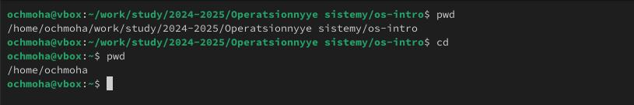

Рис. 3.1: Путь к домашнему каталогу

2.1. Перейдем в каталог /tmp, при помощи команды cd/tmp.

2.2. Выведем на экран содержимое каталога /tmp. Для этого используйте ко-манду ls с различными опциями.

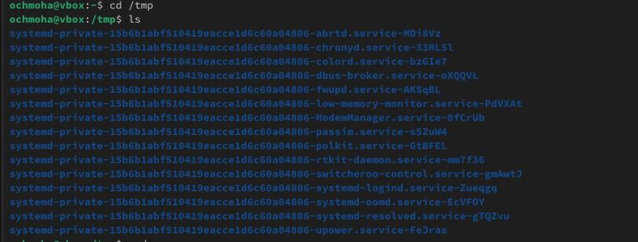

Рис. 3.2: Команда ls

8

Мы можем увидеть содержимое каталога со скрытыми файлами применив опцию -a

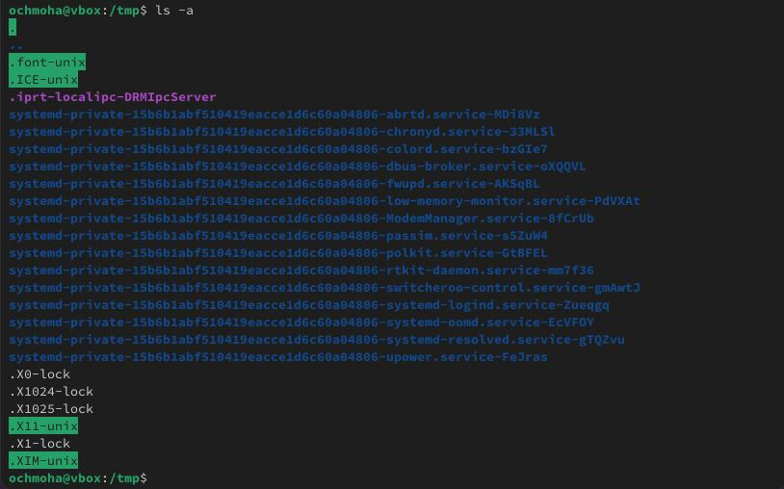

Рис. 3.3: Команда ls -a

Мы можем увидеть подробное содержимое каталога, применив опцию -l При-менив опцию -f можем увидеть файлы списком

9

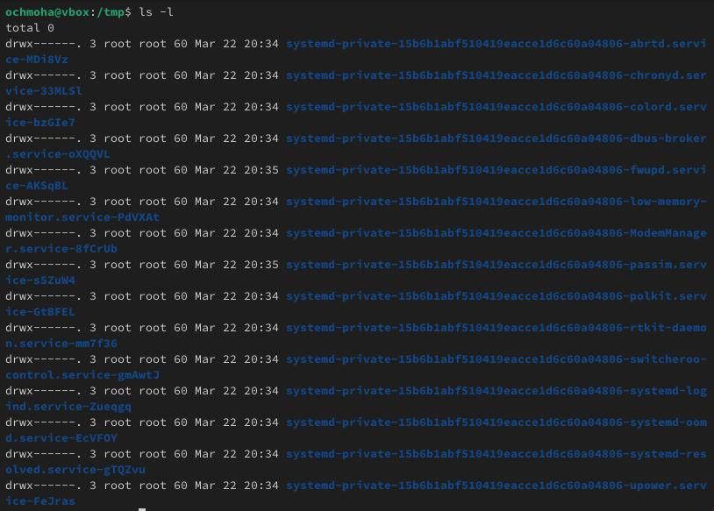

Рис. 3.4: Команда ls -l

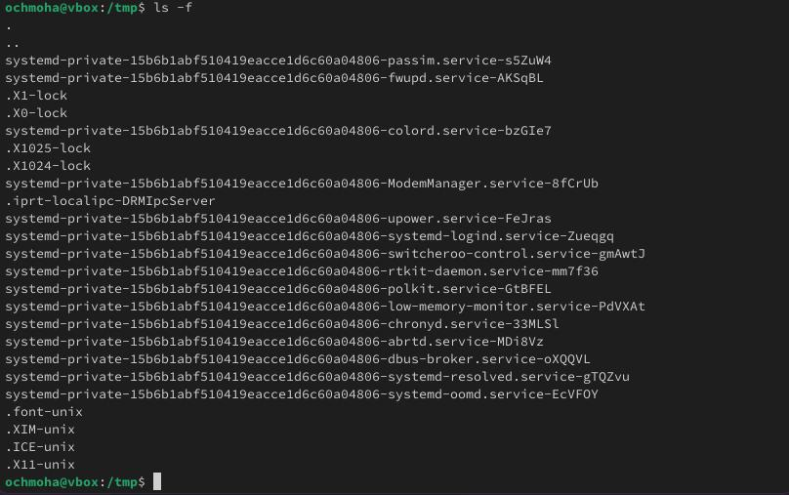

Рис. 3.5: Команда ls -f

2.3. Определили, есть ли в каталоге /var/spool подкаталог с именем cron. Нету.

10

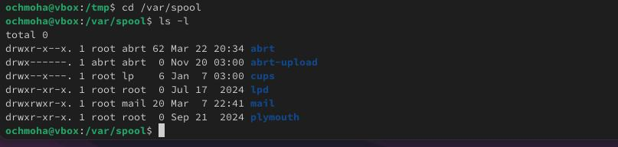

Рис. 3.6: Каталог /var/spool

2.4. Перешли в домашний каталог и вывели на экран его содержимое. Опреде-лили, кто является владельцами файлов и подкаталогов посредством команды ls -al. Большинство файлов принадлежат моему полбзователю и root.

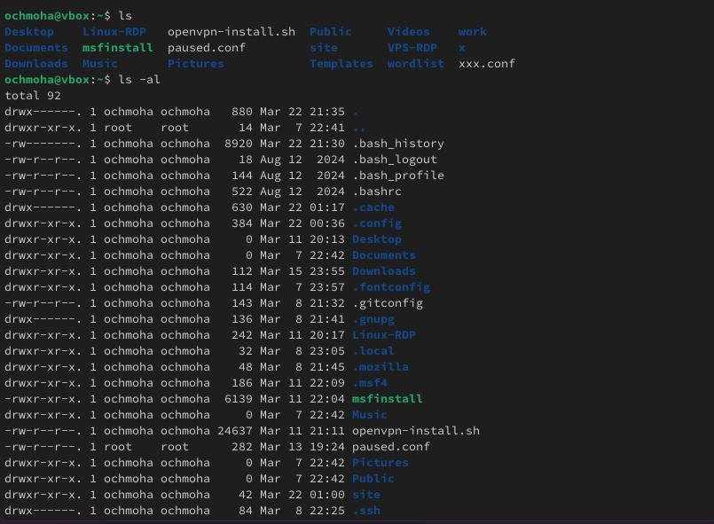

Рис. 3.7: Файлы в домашнем каталоге

3.1. В домашнем каталоге создали новый каталог с именем newdir при помощи команды mkdir.

3.2. В каталоге ~/newdir создали новый каталог с именем morefun.

11

3.3. В домашнем каталоге создали три новых каталога с именами letters, memos, misk, и затем удалили эти каталоги одной командой по конструкции rm -r [имена файлов].

3.4. В задании к лабораторной предполагается, что каталог /newdir не полу-чится удалить командой rm. Для этого сначала надо очистить каталог /newdir от подкаталога morefun. Но если использовать ключ -r к команде rm то тогда все удалится, не обращая внимания на подкаталоги.

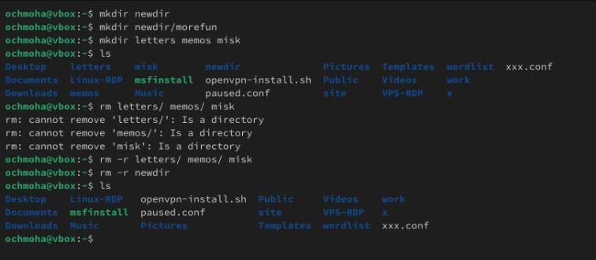

Рис. 3.8: Действия с каталогами

1. С помощью команды man определим, какую опцию команды ls нужно ис-пользовать для просмотра содержимое не только указанного каталога, но и подката- логов, входящих в него. Введя в консоли man ls Мы получим справку на английском языке и в ней нужный нам ключ к команде. Это ключ -R
2. Также с помощью команды man определим набор опций команды ls, поз-воляющий отсортировать по времени последнего изменения выводимый список содержимого каталога с развёрнутым описанием файлов. Введя в консоли man ls Мы получим справку на английском языке и в ней нужный нам ключ к команде. Это ключ -t.

12

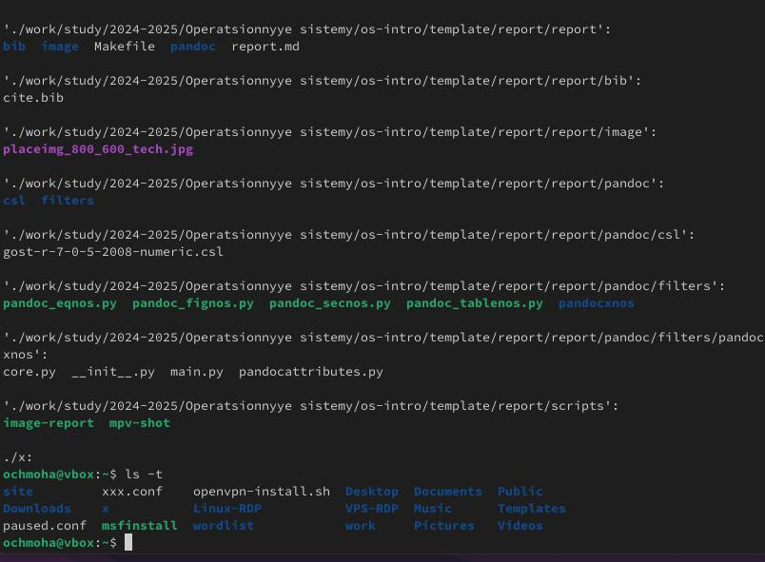

Рис. 3.9: Команда ls -R и ls -t

1. Используем команду man для просмотра описания разных команд

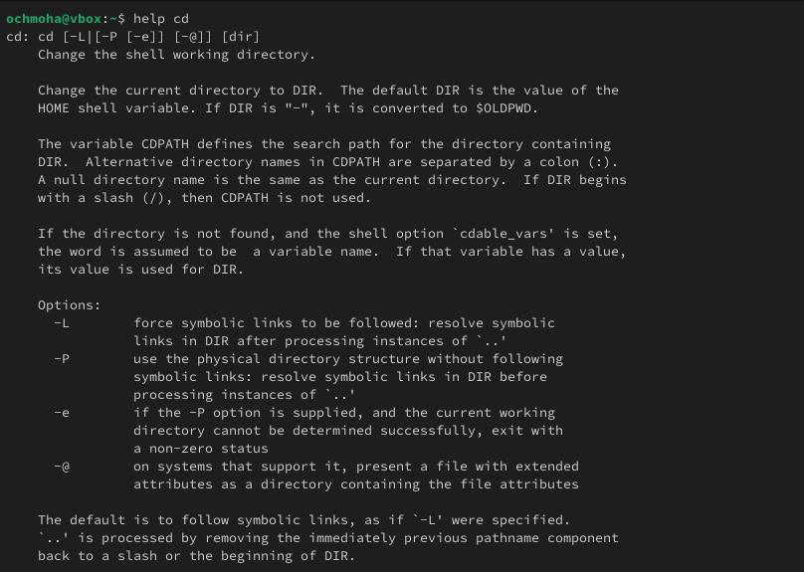

Рис. 3.10: Справка по команде cd

13

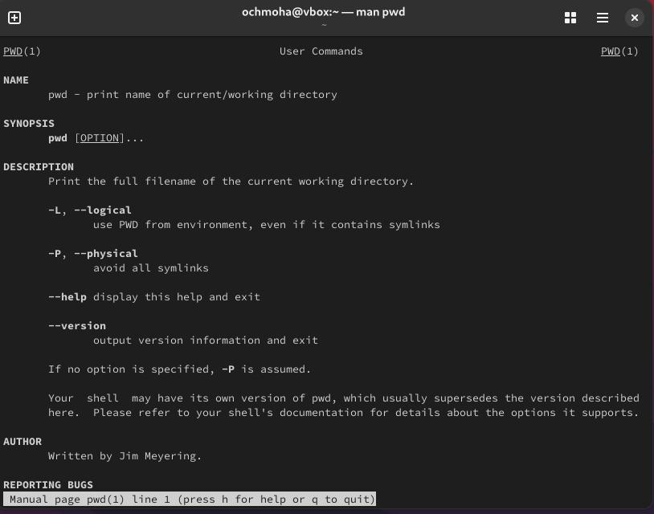

Рис. 3.11: Справка по команде pwd

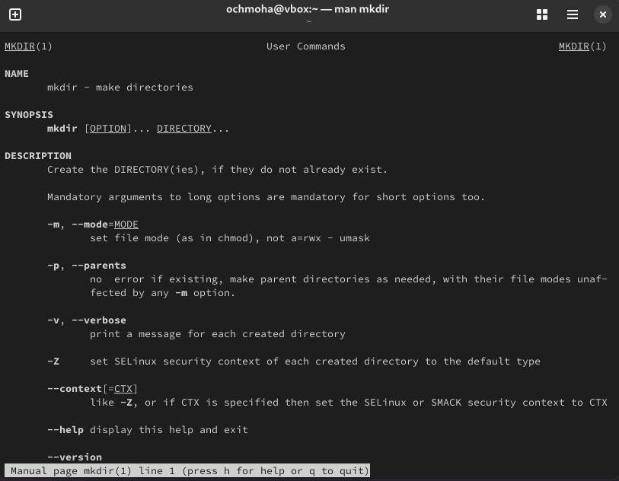

Рис. 3.12: Справка по команде mkdir

14

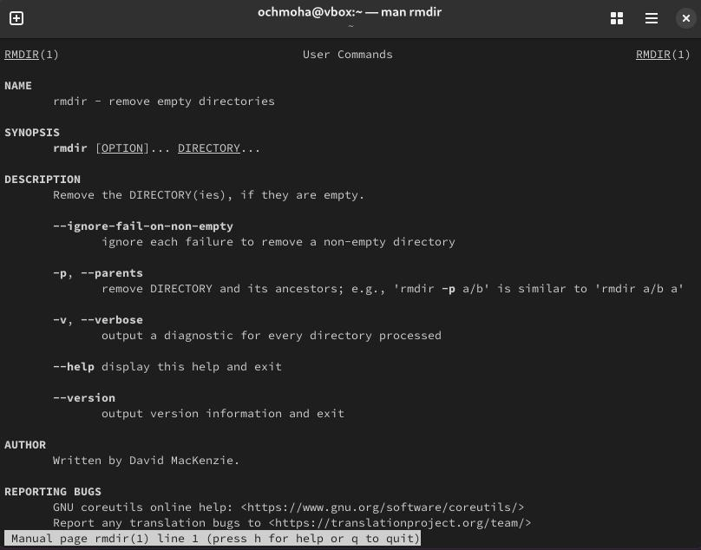

Рис. 3.13: Справка по команде rmdir

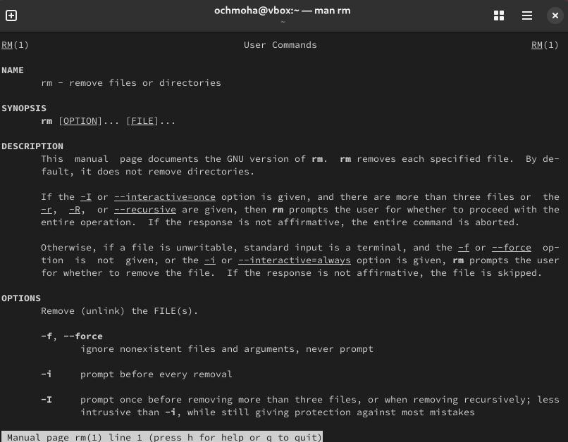

Рис. 3.14: Справка по команде rm

1. Используя информацию, полученную при помощи команды history, выпол-ним модификацию и исполнение нескольких команд из буфера команд.

15

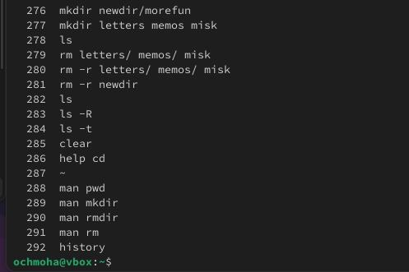

Рис. 3.15: Команда history

16

* **Вывод**

Мы приобрели практические навыки взаимодействия пользователя с системой посредством командной строки.

17

* **Контрольные вопросы**
  1. Что такое командная строка? Ответ: текстовый интерфейс взаимодействия пользователя с системой
  2. При помощи какой команды можно определить абсолютный путь текущего каталога? Приведите пример. Ответ: команда pwd, пример:
* cd /var/www
* pwd
* /var/www/

1. При помощи какой команды и каких опций можно определить только тип файлов и их имена в текущем каталоге? Приведите примеры. Ответ: коман-да ls с опцией -F.
2. Какие файлы считаются скрытыми? Как получить информацию о скрытых файлах? Приведите примеры. Ответ: Некоторые файлы в операционной си-стеме скрыты от просмотра и обычно используются для настройки рабочей среды. Имена таких файлов начинаются с точки. информацию о них можно получить с помощью команды ls с опцией -a.
3. При помощи каких команд можно удалить файл и каталог? Можно ли это сделать одной и той же командой? Ответ: С помощью команды rm можно удалить как отдельный файл так и целый каталог, в случае каталога необхо-димо указать опцию -r.

18

1. Как определить, какие команды выполнил пользователь в сеансе работы? Ответ: с помощью команды history.
2. Каким образом можно исправить и запустить на выполнение команду, ко-торую пользователь уже использовал в сеансе работы? Приведите примеры Ответ: узнать порядковый номер этой команды с помощью history затем изменить её сл. образом: !:s//
3. Можно ли в одной строке записать несколько команд? Если да, то как? При-ведите примеры

Ответ: да, можно, необходимо разделить команды символом точки с запятой в таком случае они будут выполняться последовательно в том порядке, в котором они записаны пример: cd /tmp/; ls -l;pwd

1. Что такое символ экранирования? Приведите примеры использования это-го символа. Ответ: символ экранирования (обратный слэш) - символ, экра-нирующие управляющие конструкции и символы в названии файлов и папок Пример: ls /etc/nginx
2. Какая информация выводится на экран о файлах и каталогах, если исполь-зуется опция l в команде ls? Ответ: тип файла, право доступа, число ссылок, владелец, размер, дата последней ревизии, имя файла или каталога.
3. Что такое относительный путь к файлу? Приведите примеры использо-вания относительного и абсолютного пути при выполнении какой-либо команды. Ответ: относительный путь - путь к тому или иному файлу или директории относительной текущей рабочей директории, пример: пап-ка /www/ в директории /var/ абсолютный путь: /var/www/ относительный путь(если рабочая директория - /var/): /www/
4. Как получить информацию об интересующей вас команде? Ответ: можно попробовать найти информацию по использованию с помощью утилиты man, или попробовать ввести опцию –help.

19

1. Какая клавиша или комбинация клавиш служит для автоматического до-полнения вводимых команд? Ответ: клавиша Tab.

20